**FORMATO DE GUIÓN PARA ANIMACIÓN**

|  |  |  |  |
| --- | --- | --- | --- |
| **FECHA:** | Febrero 2018 | **DOCENTE:** | ENOE LEANDRA SANCHEZ M |

|  |  |  |  |
| --- | --- | --- | --- |
| **PROGRAMA:** | CONTADURIA PUBLICA A DISTANCIA | **MATERIA:** | NEGOCIOS INTERNACIONALES |
| **PÚBLICO OBJETIVO:** | PREGRADO | **TIPO DE ANIMACIÓN:** | 2D |
| T**EMA:** | TRANSPORTE INTERNACIONA | **SUBTEMAS:** | TIPOS DE TRANSPORTES |

**ESTRUCTURA GUIÓN**

Por favor diseñar interactividad de acuerdo con el modelo de la referencia:

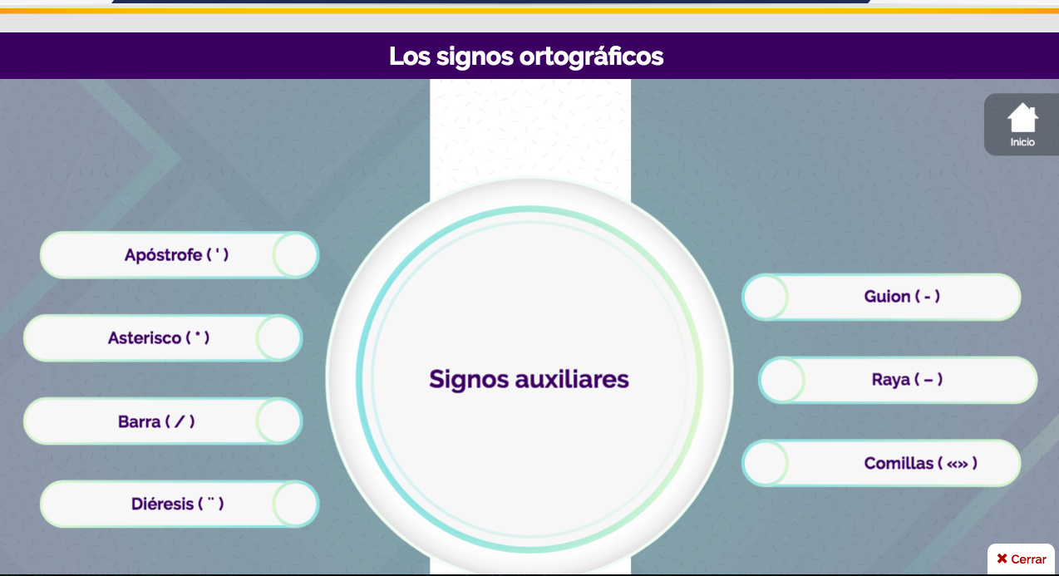

**Título: Tipos de transporte.**

**Instrucción:** Haga clic en cada ítem para conocer cada tipo de transporte.

|  |  |
| --- | --- |
| **Cuerpo o desarrollo de la idea.**  (Número aproximado de palabras: 400 - 500) | **Contenido:**   * **Transporte terrestre.** El transporte terrestre en tracto camión es el más utilizado desde el momento que la mercancía sale de la fábrica, realiza su tránsito en el país de destino hasta el puerto o aeropuerto más cercano, para luego descargarse en la zona aduanera y proseguir el tránsito hacia el extranjero, según el medio de transporte subsiguiente que puede ser marítimo o aéreo. * **Transporte por ferrocarril.** Este es otro medio de transporte terrestre, el cual es muy utilizado en aquellos países que cuentan con infraestructura férrea, dadas sus características topográficas que lo permiten. Para el caso colombiano, este medio de transporte dejó de ser utilizado y fue cambiado por el transporte en tracto mula. Las ventajas del transporte por ferrocarril es que resulta ser más seguro y menos afectado por las variaciones de tiempo; además permite el transporte de grandes volúmenes de mercancías, lo cual influye en la disminución de costos de transporte y, por lo tanto, el precio final puede ser más competitivo. * **Transporte marítimo.** Dado que las tres terceras partes del planeta están constituidas por agua, este medio de transporte es el más utilizado. Permite transportar carga a gran escala por su adaptabilidad a toda clase de productos, volúmenes o tamaños. Los buques de gran calado, en la infinidad de rutas de transporte, posibilitan una mayor cobertura a diferentes mercados de todos los continentes, sin importar distancias, tiempos o costos. * **Transporte fluvial.** Es aquel que permite la distribución física a través de los ríos navegables. Se vuelve de carácter internacional, siempre y cuando posibilite atravesar diversos países con puertos establecidos para la recepción de productos o mercancía objetos de las diferentes transacciones derivadas del comercio internacional. * **Transporte aéreo.** El transporte aéreo es otro tipo de transporte de gran uso para la distribución física internacional, siempre y cuando se compare frente al transporte marítimo en términos de volumen, peso y productos perecederos que, por la distancia, requieren de este medio de transporte. Este medio optimiza la entrega oportuna y eficiente; sin embargo, tiene un alto impacto en los costos de exportación, por cuanto su logística implica la utilización de aeropuertos, tránsitos multimodales y legalizaciones más extensivas. * **Transporte multimodal.** Hace referencia a la utilización de más de un tipo de transporte en el proceso de distribución física internacional, el cual depende de la distancia, las condiciones topográficas, la adaptabilidad a diferentes territorios, haciendo necesario su utilización para efectos de la entrega en el país de destino y lugar convenido según acuerdos entre la empresa exportadora e importadora en una transacción de comercio exterior. (Cánovas, 2014) |